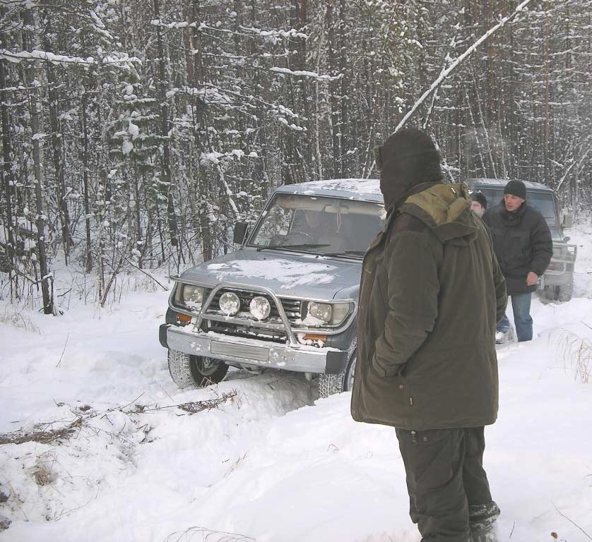

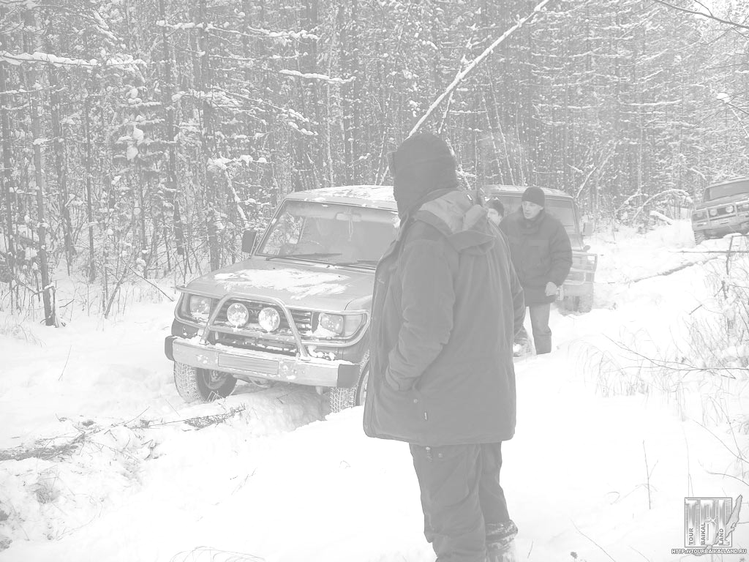
* Наследие * Heritage * Фонотека
О БЛАГОВЕСТИИ
* Наследие * Heritage * Фонотека
Притча о Винограднике
Алексей Cавченко
А 125 С
А 125 С
- Я в поле вышел утром ранним (Пение) 4:39
- Проповедь Алексея Савченко 26:13
- Мы у берега земного (Музыка) 4:03
- Прийди ко мне (Пение) 4:01
38:58
Фонотека «Наследие»
... Христос Иисус умер, но и воскрес...
Рим. 8:34
Б Е С Е Д А
А 186 С
Фонотека «Наследие»
Фонотека «Наследие»
Б Е С Е Д А

Миссия «Голос Мира»
Н.С. Антонюк
А 186 С

